**Глава 4. Диагностика CAN-линии**

Диагностика неисправностей в сети Controller Area Network (CAN), работающей по протоколу SAE J1939, требует системного, многоуровневого подхода, который объединяет базовые электрические измерения с продвинутым анализом форм сигналов с помощью осциллографа. J1939 - это протокол более высокого уровня, построенный поверх физического уровня CAN, являющийся де-факто стандартом для коммуникации в тяжелой технике, такой как грузовики, автобусы и строительная техника, обеспечивая стандартизированную диагностику через Parameter Group Numbers (PGN — группы параметров), Suspect Parameter Numbers (SPN — коды неисправностей параметров) и Failure Mode Identifiers (FMI — идентификаторы типа неисправности). В отличие от generic CAN-сетей, используемых в легковых автомобилях, системы J1939 работают на скорости 250 или 500 кбит/с, используют экранированную витую пару и требуют наличия конкретных термирующих резисторов для обеспечения целостности сигнала в электромагнитно-шумной среде.

Данное руководство синтезирует лучшие практики, признаки неисправностей и диагностические алгоритмы для выявления и устранения неисправностей шины J1939 CAN, с акцентом на методы с использованием осциллографа, которые незаменимы для фиксации transient (кратковременных) аномалий и искажений сигнала, не обнаруживаемых мультиметрами.

Протокол J1939 работает на основе дифференциальной схемы физического уровня CAN, определенной в ISO 11898-2 для высокоскоростных применений. Физическая среда состоит из витой пары, обозначаемой как CAN High (CANH) и CAN Low (CANL), на обоих концах которой установлены резисторы по 120 Ом для согласования с волновым сопротивлением линии передачи и предотвращения отражений сигнала, вызывающих «звон» (ringing) и искажение данных.

В исправной сети общее сопротивление между CANH и CANL, измеренное при выключенном питании, должно составлять приблизительно 60 Ом, что отражает параллельное соединение двух терминаторов по 120 Ом. Любое отклонение от этого значения указывает на неисправность: показание ниже 60 Ом предполагает короткое замыкание между CANH и CANL или ошибочно установленный дополнительный терминатор, а показание выше 60 Ом (например, 120 Ом) указывает на отсутствующий или отключенный терминатор.

Уровни напряжения на шине крайне критичны; в состоянии покоя (передача отсутствует) и CANH, и CANL должны иметь напряжение приблизительно 2,5 В относительно массы, создавая дифференциальное напряжение, близкое к 0 В. Во время активной передачи доминантный бит (логический 0) поднимает CANH до 3,5 В и опускает CANL до 1,5 В, в результате дифференциальное напряжение равно 2,0 В, в то время как рецессивный бит (логическая 1) позволяет шине вернуться в состояние покоя 2,5В через пассивные терминаторы. Земляные петли (ground loops), вызванные несколькими соединениями с массой, имеющими разный потенциал, могут вносить напряжение смещения, которое нарушает дифференциальную передачу сигнала, приводя к периодическим ошибкам связи, проявляющимся как спорадические DTC (Diagnostic Trouble Codes — коды неисправностей). Использование экранированного кабеля с надлежащим заземлением только с одного конца необходимо для минимизации электромагнитных помех (EMI) от компонентов с высоким током, таких как генераторы или топливные форсунки, которые могут наводить шум на CAN-линии и искажать форму сигнала.

Неисправности в сетях J1939 CAN можно категоризировать на проблемы физического уровня, ошибки уровня протокола и помехи от окружающей среды. Неисправности физического уровня включают короткие замыкания, обрывы и отказы терминации.

Короткое замыкание между CANH и CANL приводит к тому, что шина остается в доминантном состоянии, блокируя всю коммуникацию и вызывая коды неисправностей U0100 (Потеря связи с ЭБУ) или U0415 (Потеря связи с модулем). Обрыв цепи CANH или CANL приводит к потере целостности сигнала на этой линии, что приводит к высокому коэффициенту битовых ошибок, увеличению счетчиков ошибок на ЭБУ и в конечном итоге переходам в состояние «bus-off», когда узел прекращает передачу из-за большого количества ошибок.

Неисправности терминации, такие как отсутствующие резисторы, вызывают отражения сигнала, которые проявляются как выбросы (overshoot) или «звон» (ringing) на форме сигнала, особенно заметные во время быстрых переходов.

*4.1. Настройка осциллографа и интерпретация сигнала для диагностики J1939*

Осциллограф является одним из основных инструментов для диагностики неисправностей J1939 CAN, поскольку он фиксирует динамическую, изменяющуюся во времени природу сигнала, выявляя аномалии, невидимые для мультиметров. Настройка начинается с использования дифференциального пробника, который измеряет разность напряжений между CANH и CANL напрямую, устраняя проблемы земляных петель и обеспечивая четкий вид фактического дифференциального сигнала. Если дифференциальный пробник недоступен, можно использовать однотактные пробники (single-ended) на каждой линии, подключенные к массе шасси. Для диагностики состояния CAN-линии бульдозера рекомендуется подключиться к диагностическому разъему КУТ (см. расположение на рисунке 2.2) согласно схеме показанной на рисунке 4.1.

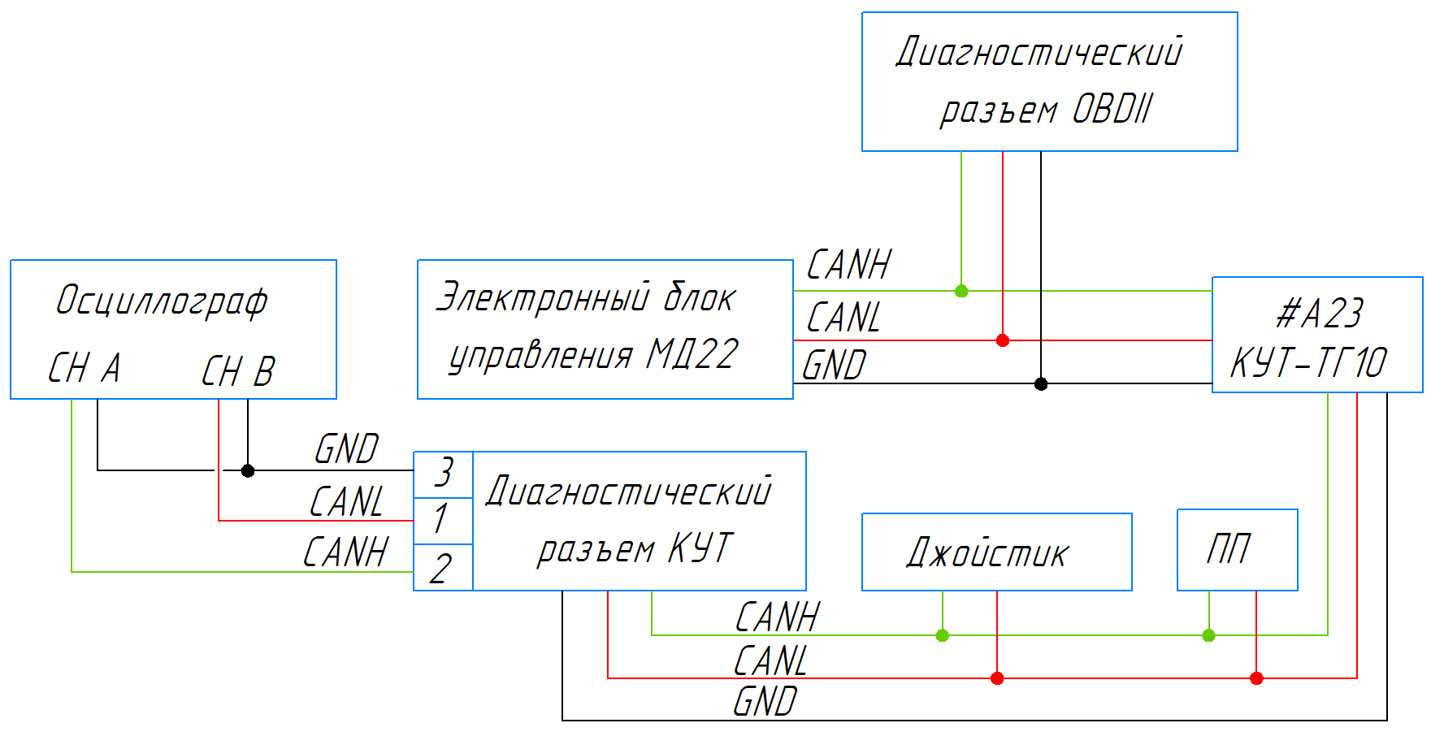

Рисунок 4.1 - Измерение сигнала на CAN-линии бульдозера

Осциллограф должен быть сконфигурирован со следующими параметрами:

- Временная развертка. 1–10 микросекунд на деление для захвата битовых переходов на скорости 250–500 кбит/с; установка 100 мкс/дел подходит для наблюдения за структурой кадров и перемежающимися неисправностями.

- Масштаб по напряжению. 2–5 В на деление, чтобы охватить весь диапазон дифференциальных сигналов (0–3,5 В).

- Синхронизация (Triggering). Должна быть настроена на сам CAN-сигнал, если осциллограф поддерживает триггер по протоколу, или на фронт нарастания или спада (rising/falling edge) на линии CANH.

Современные осциллографы, такие как Tektronix 5 Series MSO или Rohde & Schwarz MXO4, предлагают встроенные декодеры протоколов CAN и J1939, которые автоматически анализируют 29-битный расширенный идентификатор, извлекают PGN, SPN и исходные адреса, а также отображают декодированные данные в удобочитаемом формате рядом с формой сигнала.

Ожидаемая картина сигнала J1939 состоит из серии импульсов прямоугольной формы:

- Доминантный бит (логический 0) выглядит как дифференциальный импульс 2,0 В (CANH растет, CANL падает).

- Рецессивный бит (логическая 1) представляет собой плоскую линию на уровне 0 В дифференциального напряжения.

Исправно функционирующая шина (при измерении каждого канала в отдельности) показывает четкие, стабильные переходы с минимальными выбросами или «звоном». На рисунке 4.2 показана абсолютно идеальная форма сигнала в качестве данных показан CANid равный 18FF0104 в формате данных - hex. Верхняя синяя линия с точками - CAN-H, нижняя красная линия с крестиками - CAN-L.

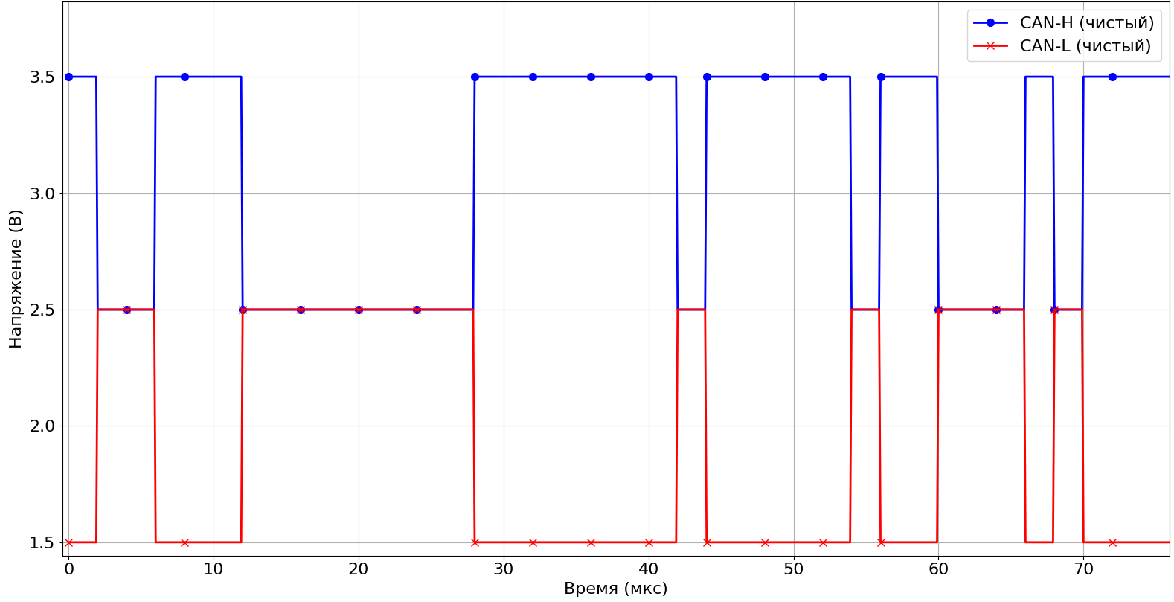

Рисунок 4.2 - Пример рабочего CAN-сигнала на осциллографе

Анализ аномалий на осциллограмме:

- Наличие шума — высокочастотные всплески, хаотичные колебания или «размытость» (fuzziness) на форме сигнала — указывает на EMI от близлежащих силовых цепей или плохое экранирование. Пример осциллограммы для данной аномалии показан на рисунке 4.3, данные изображенные на нем и всех последующих рисунков - CANid равный 18FF0104.

Рисунок 4.3 - ВЧ шум на CAN-шине от электромагнитных помех силовых цепей (данные 0x18FF0104)

- Медленные времена нарастания или спада, когда сигналу требуется больше времени, чем ожидалось, для перехода между состояниями, указывают на неисправный трансивер, чрезмерную емкость кабеля или перегруженную шину. Пример осциллограммы для данной аномалии показан на рисунке 4.4.

- Состояние «заклинивания» в доминантном состоянии (stuck dominant), при котором сигнал остается в высоком состоянии в течение нескольких битовых периодов, указывает на короткое замыкание или неисправный ЭБУ, непрерывно передающий данные. Пример осциллограммы для данной аномалии показан на рисунке 4.5

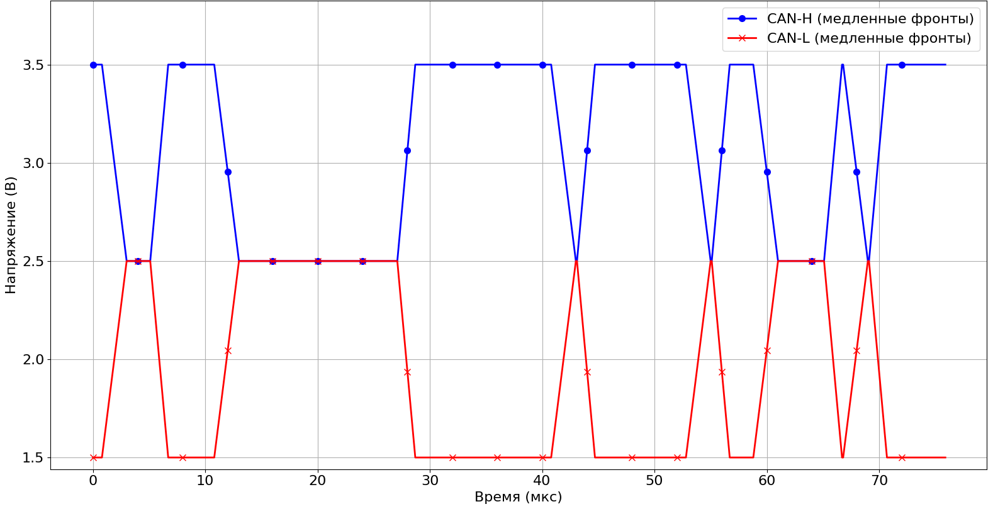

Рисунок 4.4 - Медленные времена нарастания или спада (данные 0x18FF0104)

Рисунок 4.5 - Состояние stuck dominant (данные 0x18FF0104)

*4.2. Диагностика, поиск и устранение неисправностей J1939 CAN*

*Этап 1. Предварительная диагностика и визуальный осмотр*

1.1. Сбор информации.

- Зафиксировать коды неисправностей (DTC) с помощью диагностического сканера. Обратить внимание на ошибки, связанные с CAN communication, data link, J1939 bus off и т.д.

- Определить, какие именно функции не работают (например, приборная панель, связь с двигателем). Это позволит локализовать проблемный сегмент сети.

1.2. Визуальный осмотр.

- Проверить разъемы всех связанных блоков управления (ЭБУ) на предмет коррозии, влаги, неплотной посадки.

- Осмотреть физическую линию (витую пару) на всем ее протяжении, где это возможно. При осмотре искать:

-Перегибы и передавленные участки кабеля.

-Порезы и оплавления.

-Некачественные скрутки или ремонтные вставки.

- Проверить наличие и состояние терминаторов (сопротивлений). В шине J1939 должно быть установлено два терминатора по 120 Ом каждый, расположенные на физических концах шины, как правило, внутри двух ЭБУ (чаще всего это блок двигателя и коробки передач или приборная панель).

*Этап 2: Проверка целостности шины и корректности нагрузки (мультиметр)*

Данный этап представляет собой быструю проверку без использования осциллографа, которая часто позволяет сразу выявить проблему.

2.1. Измерение сопротивления (при выключенном питании):

- Отключить АКБ.

- Найти на одном из диагностических разъемов (рисунки 2.2, 2.13) контакты CAN-H и CAN-L.

- Подключить мультиметр в режиме измерения сопротивления (Омы) между CAN-H и CAN-L.

Ожидаемый результат: Измерить ~60 Ом. Данное значение объясняется параллельным соединением двух терминаторов по 120 Ом, что дает общее сопротивление 60 Ом.

Анализ результатов:

- Примерно 60 Ом: Сопротивление в норме. Цепь цела, терминаторы на месте.

- Примерно 120 Ом: Обрыв одного из терминаторов. В сети только одно сопротивление.

Бесконечность - обрыв линии или оба терминатора отсутствуют/оборваны.

- Меньше 54 Ом: Возможно, в сети присутствует более двух терминаторов (ошибка при ремонте).

- Около 0 Ом (КЗ): Короткое замыкание между CAN-H и CAN-L.

2.2. Измерение напряжений (при включенном питании):

- Включить зажигание.

Подключить мультиметр в режиме DC напряжения между CAN-H и массой, затем между CAN-L и массой.

Ожидаемый результат (примерные значения):

- CAN-H (High): 2.5 - 3.5 В (в спокойном состоянии ~2.6В)

- CAN-L (Low): 1.5 - 2.5 В (в спокойном состоянии ~2.4В)

- Разность напряжений (CAN-H - CAN-L): В спокойном состоянии ~0V, при передаче данных — импульсы.

Анализ результатов:

-Если на обоих проводах 0В: Обрыв питания шины или общий обрыв.

-Если на одном из проводов 0В, а на другом ~12В или 24В: Короткое замыкание этого провода на массу или на + питания.

-Если оба показывают напряжение в районе 0 В и близки друг к другу: Вероятно, короткое замыкание между CAN-H и CAN-L.

*Этап 3. Диагностика с помощью осциллографа*

Данный метод является наиболее информативным, так как позволяет анализировать реальную форму сигнала.

3.1. Подключение осциллографа (см. рисунок 4.1):

- Канал 1. Подключить щуп к линии CAN-H. Массовый зажим щупа подключить к цифровой земле.

- Канал 2. Подключить щуп к линии CAN-L. Массовый зажим подключить к той же земле.

- Настройки. Установить связь по постоянному току (DC). Начать со следующих настроек: Время развертки: 100-200 µs/дел, Напряжение: 1-2 В/дел. При необходимости выполнить подстройку параметров.

3.2. Анализ формы сигнала (Нормальная работа):

-Должны наблюдаться два зеркальных сигнала.

-CAN-H. В состоянии "Recessive" (логическая 1) ~2.5В, в состоянии "Dominant" (логический 0) повышается до ~3.5В.

-CAN-L. В состоянии "Recessive" (логическая 1) ~2.5В, в состоянии "Dominant" (логический 0) понижается до ~1.5В.

-Дифференциальный сигнал (CAN-H минус CAN-L, математическая функция осциллографа) должен представлять собой чистую синусоиду с амплитудой ~2В. Именно этот сигнал воспринимают ЭБУ. Наличие стабильной дифференциальной разности напряжений является основным признаком исправности шины.

*Этап 4. Анализ аномальных осциллограмм и поиск неисправности*

Сравнить полученную осциллограмму с эталонной. Наиболее распространенные аномалии представлены в таблице 4.1.

Таблица 4.1 - Анализ аномальных осциллограмм и поиск неисправности

|  |  |  |  |
| --- | --- | --- | --- |
| **№** | **Проблема** | **Возможная причина** | **Как выглядит на осциллограмме** |
| 1 | Обрыв линии (CAN-H или CAN-L), см. рисунок 4.6 | Обрыв провода, плохой контакт в разъеме | Один сигнал (оборванный) отсутствует или имеет очень малую амплитуду. Второй может выглядеть нормально. Нет корректной дифференциальной разности |
| 2 | КЗ на массу (CAN-H или CAN-L), см. рисунок 4.7 | Перетертый провод, вода в разъеме, неисправный ЭБУ | Сигнал на поврежденном проводе прижат к 0В. Второй сигнал может пытаться работать, но его форма искажена |
| 3 | КЗ на 24V, см. рисунок 4.8 | Перетертый провод на проводе питания, неисправный ЭБУ | Сигнал на поврежденном проводе прижат к напряжению бортовой сети (24V) |
| 4 | КЗ между CAN-H и CAN-L, см. рисунок 4.9 | Перетерлась витая пара, повреждение внутри ЭБУ | Оба сигнала практически идентичны и повторяют друг друга. Дифференциальный сигнал отсутствует (прямая линия ~0V). Это самая частая проблема |
| 5 | Отсутствие терминаторов, см. рисунок 4.10 | Сопротивления отключены или неисправны | Сигналы имеют ярко выраженные выбросы и затухающие колебания (звон) на фронтах импульсов. Шина не может корректно передавать данные |
| 6 | Слишком много терминаторов, см. рисунок 4.11 | Некорректно установили дополнительное сопротивление | Амплитуда сигналов слишком низкая. Шина не может переключиться в "Dominant" состояние |

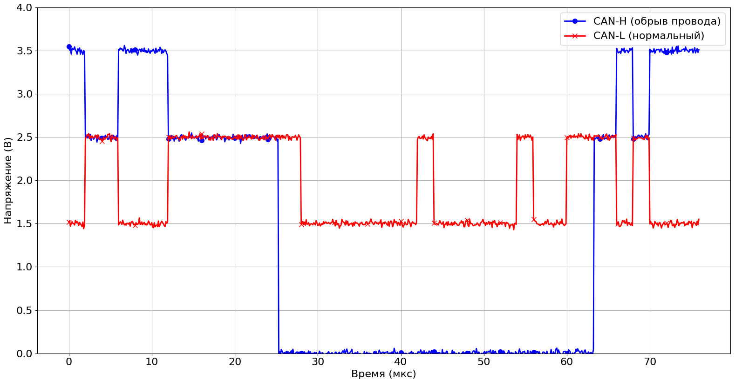

Рисунок 4.6 - Пример визуализации обрыва провода (данные 0x18FF0104)

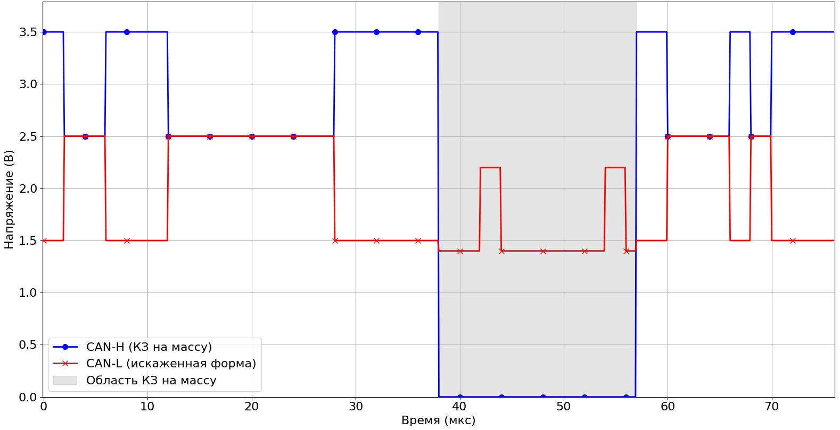

Рисунок 4.7 - Пример визуализации короткого замыкания на землю (данные 0x18FF0104)

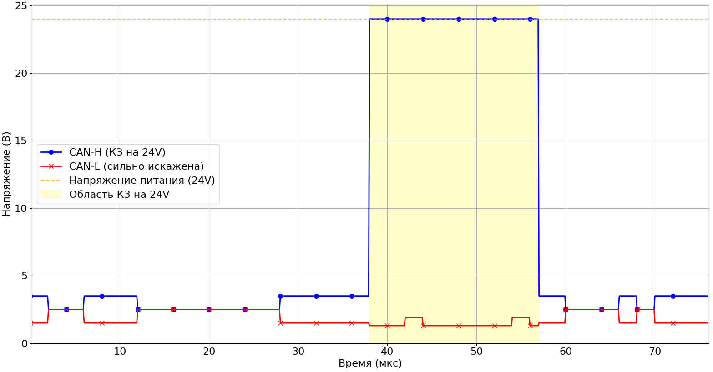

Рисунок 4.8 - Пример визуализации короткого замыкания на питание 24В (данные 0x18FF0104)

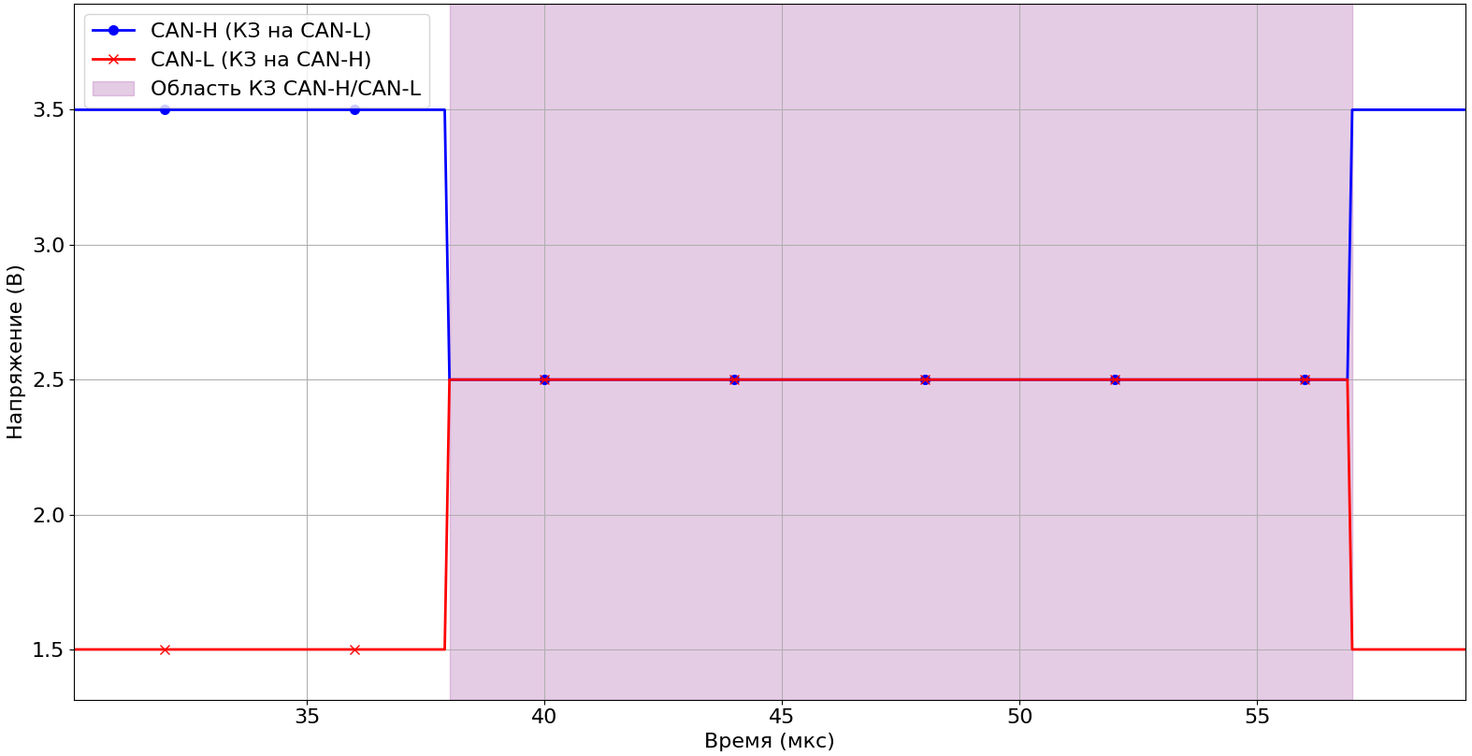

Рисунок 4.9 - Пример визуализации короткого замыкания между CAN-H и CAN-L (данные 0x18FF0104)

Рисунок 4.10 - Пример визуализации отсутствия термирующих резисторов (данные 0x18FF0104)

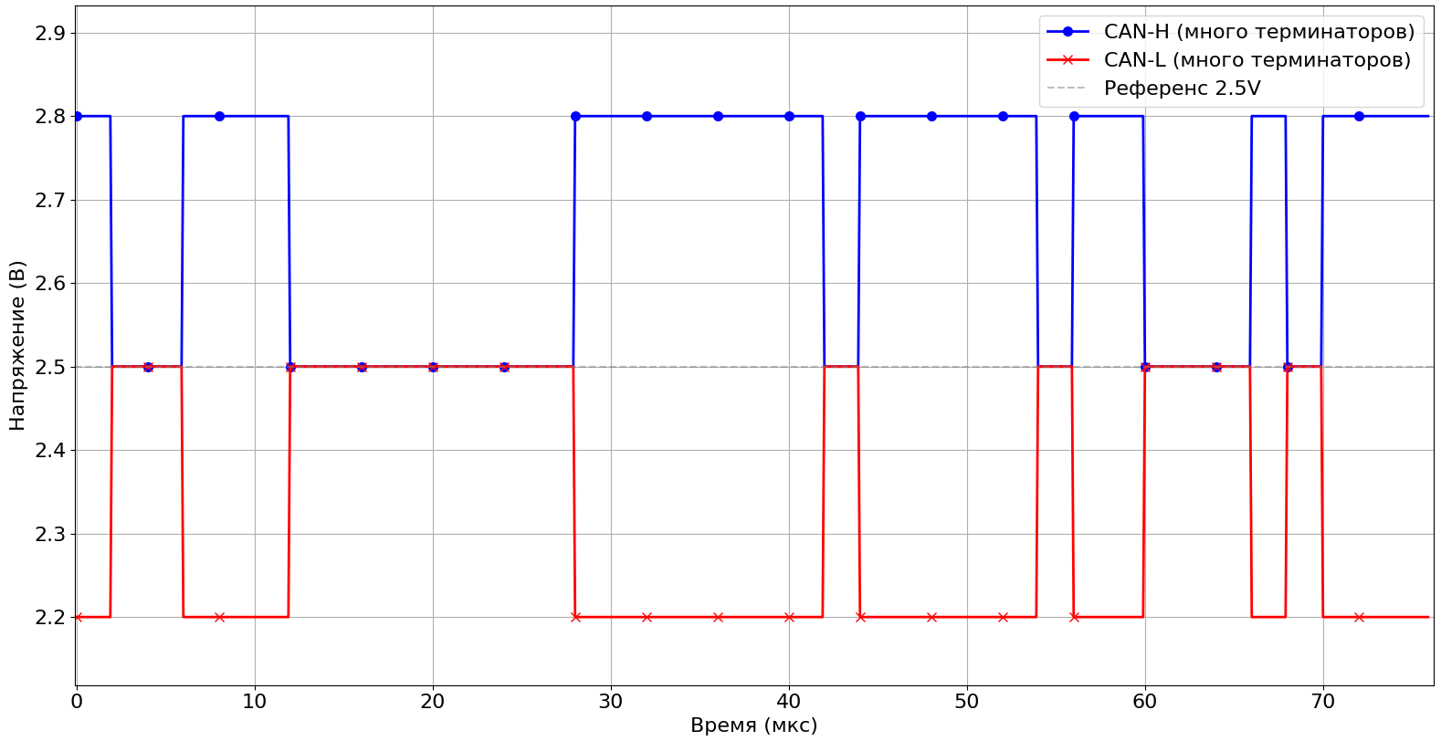

Рисунок 4.11 - Пример визуализации лишнего количества термирующих резисторов (данные 0x18FF0104)

*Метод локализации неисправности.* При обнаружении проблемы (например, КЗ на массу) использовать метод исключения:

1. Отсоединять по очереди все ЭБУ, подключенные к шине J1939. Начинать с тех, которые проще всего отключить.

2. После отключения каждого блока проверять осциллограмму (или сопротивление мультиметром).

3. При восстановлении формы сигнала - последний отключенный ЭБУ является источником неисправности.

4. Если после отключения всех ЭБУ проблема осталась - неисправность в самой линии проводки.

*Краткий чек-лист для быстрой диагностики:*

1. Сканер → Считать коды ошибок

2. Мультиметр → Измерить сопротивление (должно быть ~60 Ом)

3. Мультиметр → Измерить напряжения CAN-H и CAN-L относительно массы (должны быть ~2,6В и ~2,4В)

4. Осциллограф → Оценить форму сигналов на CAN-H и CAN-L

5. Метод исключения → Отключать ЭБУ по одному для поиска виновника

Помимо осциллографа, комплекс диагностики J1939 требует набора специализированного программного обеспечения и аппаратных анализаторов. Программные платформы, такие как JPRO Professional, PFD-Tool и JCOM1939 Monitor, обеспечивают двустороннюю связь с ЭБУ, позволяя не только читать и стирать DTC, но и выполнять тесты исполнительных механизмов, принудительные регенерации и перепрограммирование параметров.

Эти инструменты декодируют комбинации SPN-FMI в понятные описания, такие как «SPN 91 FMI 2: Датчик положения педали акселератора — Нестабильный сигнал», и предоставляют электрические схемы и диагностические деревья для руководства по ремонту.

Для глубокого анализа протокола программное обеспечение JCOM1939 Monitor, используемое совместно с шлюзом J1939, позволяет осуществлять мониторинг, запись и симуляцию трафика данных J1939 в реальном времени. Оно позволяет пользователям фильтровать специфичные PGN, имитировать поведение ЭБУ с пользовательскими именами и адресами, и воспроизводить записанные данные для тестирования реакции сети в контролируемых условиях.

Аппаратные регистраторы (loggers), такие как IO-5041 Advanced J1939 Logger, могут записывать данные с любой скоростью в течение длительных периодов, что делает их идеальными для фиксации прерывистых неисправностей, возникающих во время эксплуатации транспортного средства.